ТОГДА / СЕЙЧАС
Микрорайон Тунгуч
42.85348, 74.68732
Тогда · Frunze
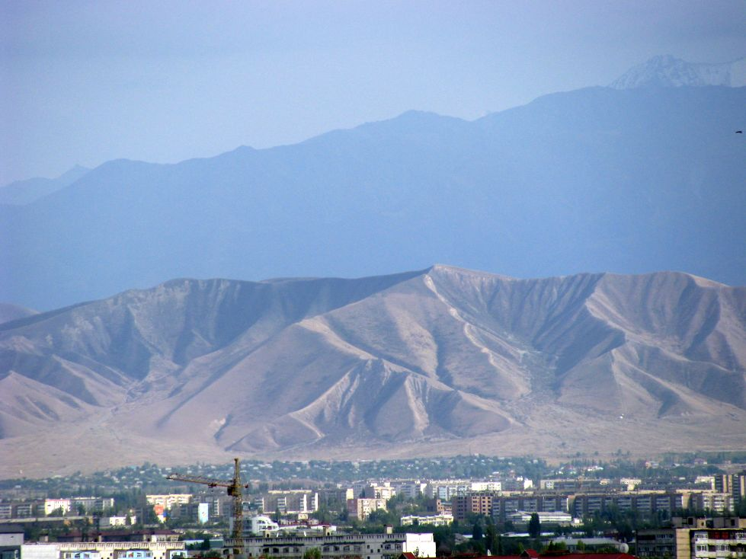
Сейчас · Bishkek


PISHPEK
No information has been found for this period yet
42.85348, 74.68732

Фотография пока не добавлена
ENGLISH
No information has been found for this period yet.

FRUNZE
Microdistrict Tunguch
42.85348, 74.68732
Микрорайон Тунгуч · Евгения Коровина
ENGLISH Microdistrict Tunguch
﻿ Eastern outskirts of the city. Microdistrict Tunguch Eastern outskirts of the city. Microdistrict Tunguch. Photo by Evgeny Korovin.
Source: https://bimap.su/description/frunze/497_Tunguch1.txt · BIMAP
Фотографии и материалы принадлежат их авторам; лицензия не указана

BISHKEK
No information has been found for this period yet
42.85348, 74.68732
Современный вид; дата публикации в 2GIS · Beemqew _
ENGLISH
No information has been found for this period yet.
Source: https://2gis.kg/bishkek/firm/70000001104174706/tab/photos · 2GIS
Фотография пользователя 2GIS; права принадлежат автору. Изображение показывается по внешней ссылке на 2GIS.

